TRASPLANTE DE CÓRNEA

Qué es la córnea?
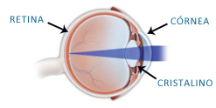
La córnea es una estructura ubicada en la parte anterior del ojo. Gracias a ella podemos enfocar las imágenes en la retina. La córnea debe tener una superficie regular y debe ser transparente, condiciones que se pueden alterar por algunas enfermedades como cicatrices, daño de la córnea después de cirugía de catarata y queratocono.

Qué es un trasplante de córnea?
Es un procedimiento quirúrgico en el cual se reemplaza el tejido corneal afectado del paciente por tejido corneal sano de un donante. Este tejido se obtiene a través de un Banco de Ojos, institución especializada en la recuperación, procesamiento y distribución de tejido ocular.

En qué consiste el procedimiento?
Es un procedimiento ambulatorio (no requiere hospitalización), en el que se utiliza anestesia local (se anestesia solo el ojo). El procedimiento dura de 30 a 60 minutos. El tejido corneal del paciente es removido y el tejido donante se implanta y se fija con suturas utilizando sofisticadas técnicas de microcirugía. Si se requiere, se puede realizar extracción de catarata e implantación de lente intraocular en el mismo acto quirúrgico.

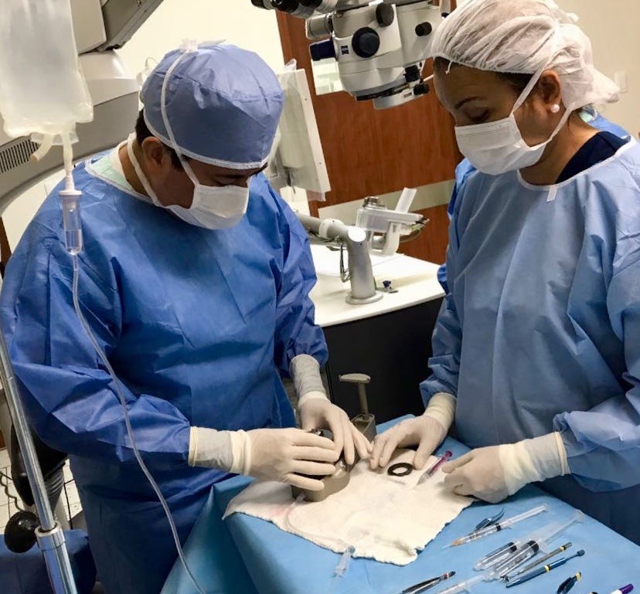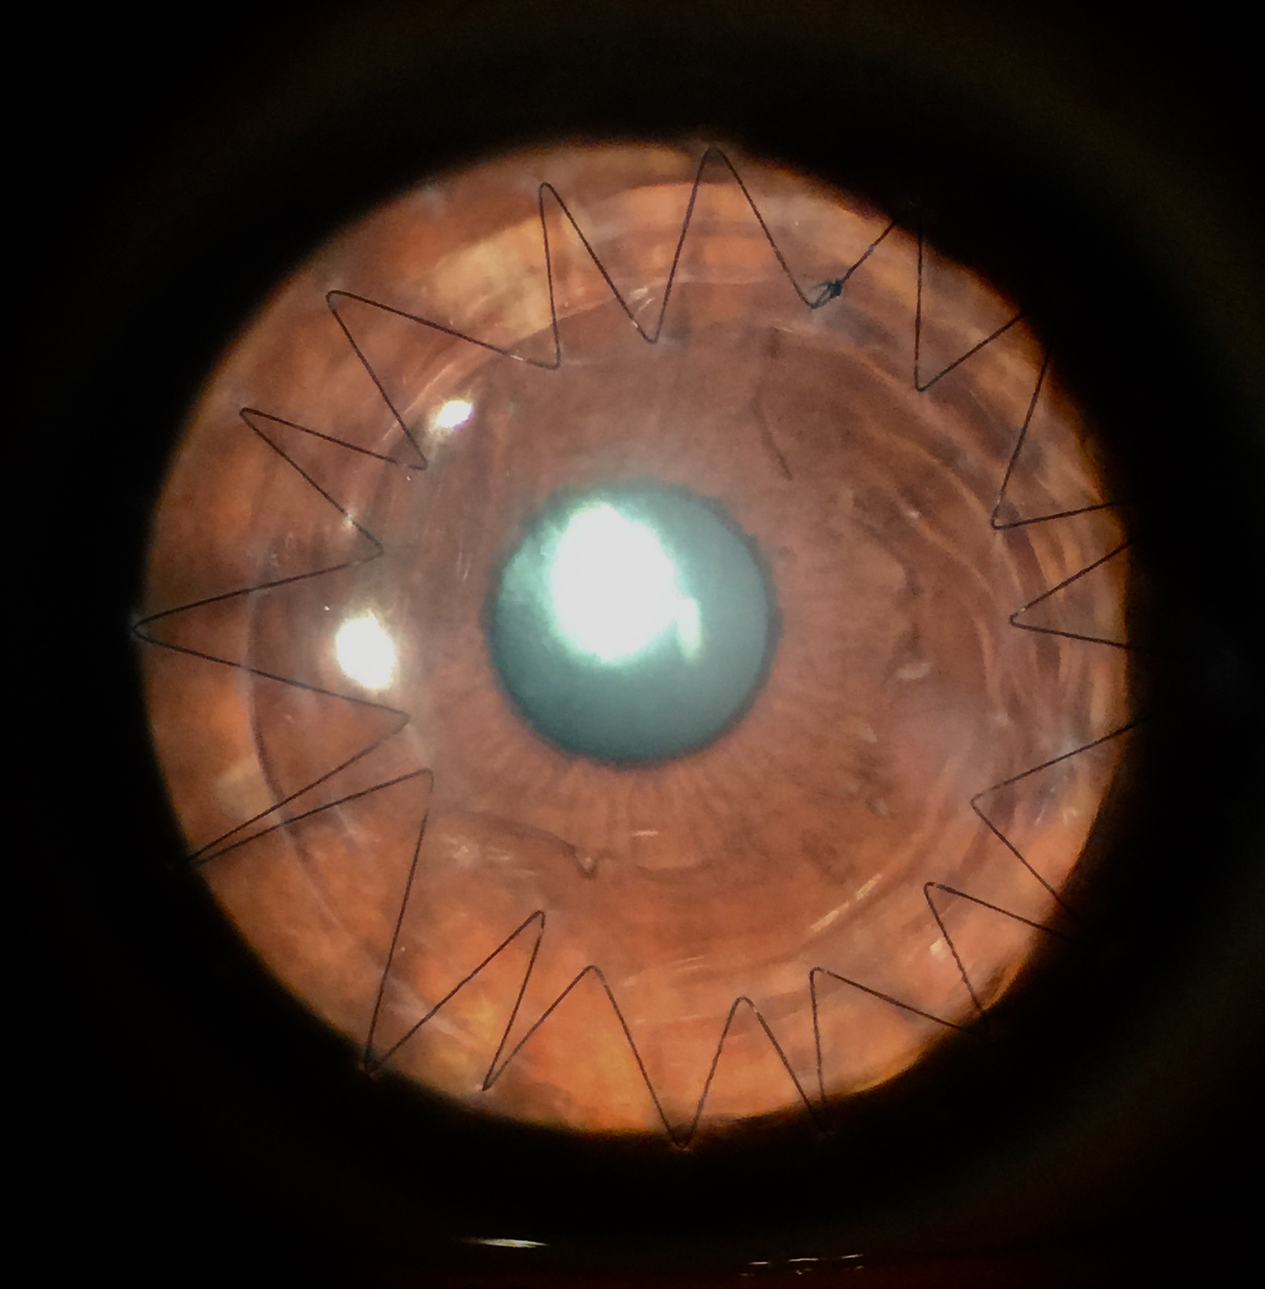

Láser de Femtosegundo
Hoy día existe la posibilidad de realizar el trasplante de córnea asistido por láser de Femtosegundo. Con esta avanzada tecnología se realiza el corte del tejido donante y de la córnea del paciente en forma precisa, logrando que el paciente alcance una excelente visión.

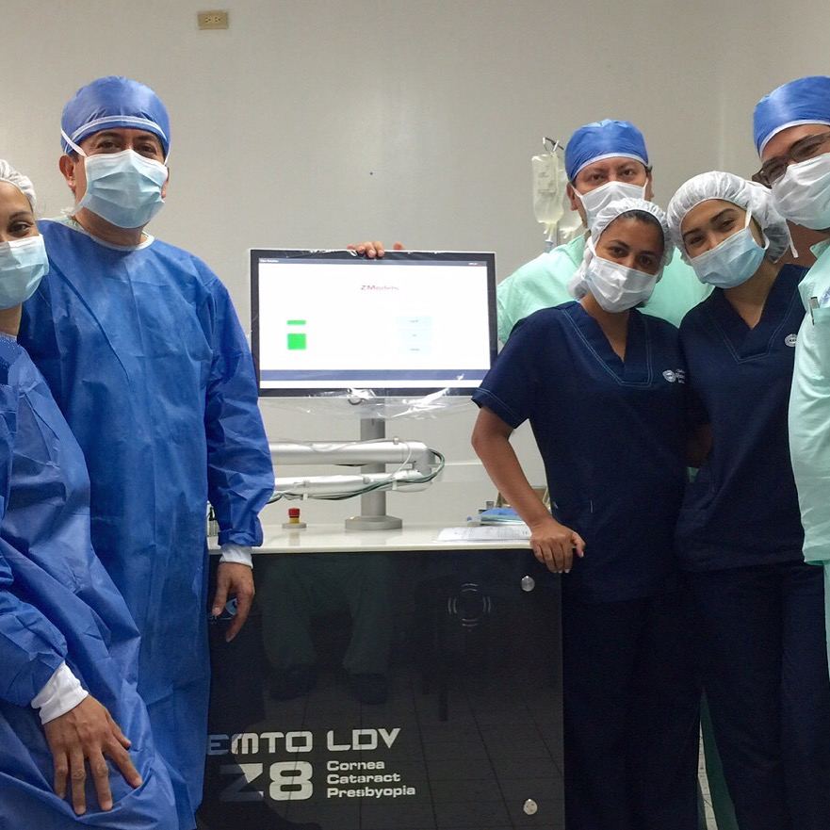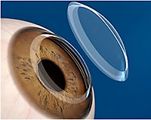

Cuáles son los riesgos?
El tejido trasplantado puede sufrir rechazo por parte del paciente receptor. El trasplante de córnea presenta menor incidencia de rechazo comparado con el trasplante de otros órganos como riñón, corazón o hígado, debido a la poca o ninguna presencia de vasos sanguíneos. En caso de presentarse rechazo, el paciente nota disminución aguda de la visión, dolor, enrojecimiento y sensibilidad a la luz (fotofobia). El paciente debe consultar pronto a su Oftalmólogo ya que si el rechazo se detecta y se trata a tiempo se puede evitar que el trasplante sufra un daño irreparable.

Como es la recuperación?
Los estudios clínicos han demostrado que este procedimiento logra recuperar la visión de los pacientes y mantenerla por muchos años en más del 90% de los casos. La recuperación completa de la visión puede tomar 1-2 años después de realizado el procedimiento quirúrgico.

Trasplante Lamelar profundo (DALK) y Endotelial (DSAEK). Recientemente y gracias a los avances tecnológicos se ha logrado trasplantar únicamente la parte defectuosa de la córnea (no toda la córnea) con lo cual se consigue que el paciente recupere mucho más rápido su visión (3 meses en vez de 1-2 años como en los trasplantes tradicionales).

Oscar Piñeros, MD
Especialista en Córnea
Clínica de Oftalmología de Cali
Tel. (57) 317 643 8125, (572) 552 0887

